桂 林 理 工 大 学
实 验 报 告

班级 | 软工3班 | 学号 | 3242052051355 | 姓名 | 洪耀东 | 同组实验者
实验名称 | 面向对象程序设计 实验5 Java输入输出流与多线程编程 |  |  |  | 日期  2026年 04月 18 日

实验5 Java输入输出流与多线程编程

一、实验目的
1. 掌握 Java 中输入/输出流（I/O Stream）的基本概念，理解字节流和字符流的区别与适用场景。
2. 掌握 FileReader/FileWriter、BufferedReader/BufferedWriter 等文件读写类的使用方法。
3. 掌握 Scanner 类配合正则表达式进行文本解析和统计分析的技巧。
4. 掌握 Java 多线程编程的两种方式：继承 Thread 类和实现 Runnable 接口。
5. 理解线程同步机制（synchronized、wait/notify/notifyAll），解决并发访问共享数据的问题。
6. 通过五个循序渐进的实验，综合运用 I/O 流和多线程知识解决实际问题。

二、实验环境
• 操作系统：Windows 11 Home China 10.0.26200
• 开发工具：Visual Studio Code
• JDK 版本：Java Development Kit (JDK)
• 编译命令：javac -encoding UTF-8 JAVALAB/lab5/*.java
• 运行方式：java JAVALAB.lab5.<类名>
• 测试数据：score.txt、english.txt、hello.txt

三、实验内容
3.1 实验一：举重成绩单 —— 文件读写与成绩分析
3.1.1 功能概述
本实验实现从 score.txt 读取运动员成绩，利用正则表达式和 StringTokenizer 提取数字计算总成绩，并将结果写入 scoreAnalysis.txt。综合运用 FileReader、FileWriter、BufferedReader、BufferedWriter 等字符流类。
3.1.2 核心代码
Fenxi.java
package JAVALAB.lab5;
import java.util.*;
/**
* 实验1 - 分数分析工具类
* 使用正则表达式和StringTokenizer解析成绩字符串，计算总成绩
*/
public class Fenxi {
/**
* 从成绩字符串中提取所有数字并求和
* @param s 包含姓名和各项成绩的字符串，如 "张三 78.5 90 85.5"
* @return 总成绩
*/
public static double getTotalScore(String s) {
// 匹配非数字字符的正则表达式（保留数字和小数点）
String regex = "[^0123456789.]";
// 将非数字字符替换为 * 作为分隔符
String digitMess = s.replaceAll(regex, "*");
// 使用 StringTokenizer 以 * 为分隔符提取数字
StringTokenizer fenxi = new StringTokenizer(digitMess, "*");
double totalScore = 0;
while (fenxi.hasMoreTokens()) {
double score = Double.parseDouble(fenxi.nextToken());
totalScore = totalScore + score;
}
return totalScore;
}
}
AnalysisResult.java
package JAVALAB.lab5;
import java.io.*;
/**
* 实验1 - 举重成绩单分析
* 读取 score.txt 中的运动员成绩，计算总成绩并输出到 scoreAnalysis.txt
*/
public class AnalysisResult {
public static void main(String args[]) {
File fRead = new File("JAVALAB/lab5/score.txt");
File fWrite = new File("JAVALAB/lab5/scoreAnalysis.txt");
try {
// 以追加方式创建指向文件 fWrite 的 FileWriter 流
Writer out = new FileWriter(fWrite, true);
// 创建指向 out 的 BufferedWriter 流（缓冲写入）
BufferedWriter bufferWrite = new BufferedWriter(out);
// 创建指向文件 fRead 的 FileReader 流
Reader in = new FileReader(fRead);
// 创建指向 in 的 BufferedReader 流（缓冲读取）
BufferedReader bufferRead = new BufferedReader(in);
System.out.println("========== 实验1：举重成绩单分析 ==========");
String str = null;
while ((str = bufferRead.readLine()) != null) {
double totalScore = Fenxi.getTotalScore(str);
str = str + " 总成绩:" + totalScore;
System.out.println(str);
bufferWrite.write(str);
bufferWrite.newLine();
}
System.out.println("结果已写入 scoreAnalysis.txt");
System.out.println();
bufferRead.close();
bufferWrite.close();
} catch (IOException e) {
System.out.println("文件读写异常: " + e.toString());
}
}
}
3.1.3 程序运行截图
图1-1 实验一运行结果
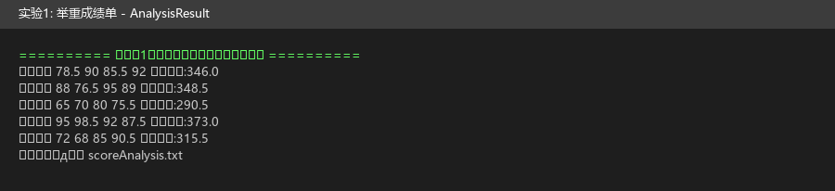

输出文件 scoreAnalysis.txt 内容
张三 78.5 90 85.5 92 总成绩:346.0
李四 88 76.5 95 89 总成绩:348.5
王五 65 70 80 75.5 总成绩:290.5
赵六 95 98.5 92 87.5 总成绩:373.0
陈七 72 68 85 90.5 总成绩:315.5
张三 78.5 90 85.5 92 总成绩:346.0
李四 88 76.5 95 89 总成绩:348.5
王五 65 70 80 75.5 总成绩:290.5
赵六 95 98.5 92 87.5 总成绩:373.0
陈七 72 68 85 90.5 总成绩:315.5
张三 78.5 90 85.5 92 总成绩:346.0
李四 88 76.5 95 89 总成绩:348.5
王五 65 70 80 75.5 总成绩:290.5
赵六 95 98.5 92 87.5 总成绩:373.0
陈七 72 68 85 90.5 总成绩:315.5
张三 78.5 90 85.5 92 总成绩:346.0
李四 88 76.5 95 89 总成绩:348.5
王五 65 70 80 75.5 总成绩:290.5
赵六 95 98.5 92 87.5 总成绩:373.0
陈七 72 68 85 90.5 总成绩:315.5
张三 78.5 90 85.5 92 总成绩:346.0
李四 88 76.5 95 89 总成绩:348.5
王五 65 70 80 75.5 总成绩:290.5
赵六 95 98.5 92 87.5 总成绩:373.0
陈七 72 68 85 90.5 总成绩:315.5

3.2 实验二：统计英文单词 —— Scanner与正则表达式
3.2.1 功能概述
使用 Scanner 配合正则表达式分隔符从英文文本中读取单词，利用 Vector 存储并统计单词总数、不同单词数量以及每个单词的出现频率（降序排列）。分别统计 english.txt 和 hello.txt。
3.2.2 核心代码
WordStatistic.java
package JAVALAB.lab5;
import java.io.*;
import java.util.*;
/**
* 实验2 - 英文单词统计
* 读取英文文本文件，统计所有单词和互不相同单词
*/
public class WordStatistic {
Vector<String> allWord, noSameWord;
File file = new File("JAVALAB/lab5/english.txt");
Scanner sc = null;
String regex;
WordStatistic() {
allWord = new Vector<String>();
noSameWord = new Vector<String>();
// regex 是由空格、数字和符号组成的正则表达式，用于分割单词
regex = "[\\s\\d\\p{Punct}]+";
try {
// 创建指向 file 的 Scanner 对象
sc = new Scanner(file);
// sc 调用 useDelimiter 方法设置分隔符
sc.useDelimiter(regex);
} catch (IOException exp) {
System.out.println("文件读取异常: " + exp.toString());
}
}
/**
* 切换待统计的文件
*/
void setFileName(String name) {
file = new File(name);
try {
sc = new Scanner(file);
sc.useDelimiter(regex);
} catch (IOException exp) {
System.out.println("文件读取异常: " + exp.toString());
}
}
/**
* 执行单词统计：读取所有单词，分别存入 allWord 和 noSameWord
*/
public void wordStatistic() {
try {
while (sc.hasNext()) {
String word = sc.next();
allWord.add(word);
if (!noSameWord.contains(word))
noSameWord.add(word);
}
} catch (Exception e) {
System.out.println("统计异常: " + e.toString());
}
}
/** 获取所有单词列表 */
public Vector<String> getAllWord() {
return allWord;
}
/** 获取不重复单词列表 */
public Vector<String> getNoSameWord() {
return noSameWord;
}
}
OutputWordMess.java
package JAVALAB.lab5;
import java.util.*;
/**
* 实验2 - 英文单词统计主程序
* 统计文本中的单词数量、互不相同单词数，并按出现频率排序输出
*/
public class OutputWordMess {
public static void main(String args[]) {
Vector<String> allWord, noSameWord;
WordStatistic statistic = new WordStatistic();
// 先统计 english.txt，再统计 hello.txt
statistic.setFileName("JAVALAB/lab5/english.txt");
// statistic 调用 wordStatistic() 方法进行统计
statistic.wordStatistic();
allWord = statistic.getAllWord();
noSameWord = statistic.getNoSameWord();
System.out.println("========== 实验2：统计英文单词 ==========");
System.out.println("文件: english.txt");
System.out.println("共有 " + allWord.size() + " 个英文单词");
System.out.println("有 " + noSameWord.size() + " 个互不相同英文单词");
System.out.println("按出现频率排列:");
// 统计每个不重复单词的出现次数
int count[] = new int[noSameWord.size()];
for (int i = 0; i < noSameWord.size(); i++) {
String s1 = noSameWord.elementAt(i);
for (int j = 0; j < allWord.size(); j++) {
String s2 = allWord.elementAt(j);
if (s1.equals(s2))
count[i]++;
}
}
// 按出现次数降序排序（冒泡排序）
for (int m = 0; m < noSameWord.size(); m++) {
for (int n = m + 1; n < noSameWord.size(); n++) {
if (count[n] > count[m]) {
String temp = noSameWord.elementAt(m);
noSameWord.setElementAt(noSameWord.elementAt(n), m);
noSameWord.setElementAt(temp, n);
int t = count[m];
count[m] = count[n];
count[n] = t;
}
}
}
// 输出频率
for (int m = 0; m < noSameWord.size(); m++) {
double frequency = (1.0 * count[m]) / allWord.size();
System.out.printf("%-15s: %-7.3f (%d次)\n",
noSameWord.elementAt(m), frequency, count[m]);
}
System.out.println();
// 同样统计 hello.txt
statistic.setFileName("JAVALAB/lab5/hello.txt");
statistic.wordStatistic();
allWord = statistic.getAllWord();
noSameWord = statistic.getNoSameWord();
System.out.println("文件: hello.txt");
System.out.println("共有 " + allWord.size() + " 个英文单词");
System.out.println("有 " + noSameWord.size() + " 个互不相同英文单词");
System.out.println();
}
}
3.2.3 程序运行截图
图2-1 实验二运行结果
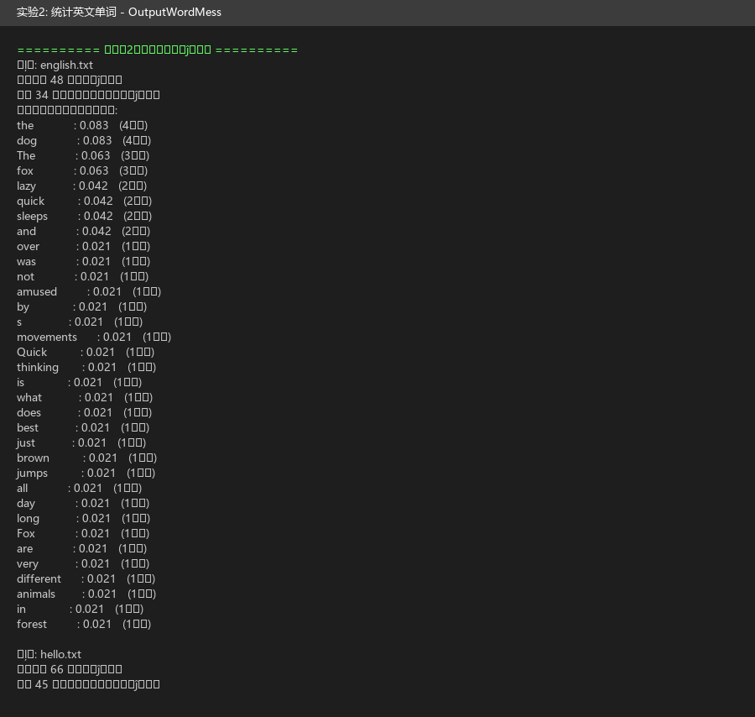

3.3 实验三：密码流 —— Console密码验证与文件读取
3.3.1 功能概述
实现控制台密码验证功能。用户最多3次机会输入密码（正确密码 tiger123），验证通过后读取 score.txt 并显示。使用 System.console().readPassword() 实现密码不回显，同时提供 IDE 环境的 Scanner 回退方案。
3.3.2 核心代码 (PassWord.java)
package JAVALAB.lab5;
import java.io.*;
/**
* 实验3 - 密码验证与文件读取
* 用户有3次机会输入密码（正确密码：tiger123），验证通过后读取 score.txt 内容
* 注意：在 IDE 中运行时，System.console() 可能返回 null，
* 故提供 Scanner 回退方案
*/
public class PassWord {
public static void main(String args[]) {
boolean success = false;
int count = 0;
System.out.println("========== 实验3：密码流 ==========");
// 尝试使用 Console（命令行运行时可用）
java.io.Console cons = System.console();
while (true) {
String password;
if (cons != null) {
// 命令行环境：使用 Console 读取密码（不回显）
System.out.print("输入密码:");
char[] passwd = cons.readPassword();
password = new String(passwd);
} else {
// IDE 环境回退：使用 Scanner（密码会回显，但保证程序可运行）
java.util.Scanner scanner = new java.util.Scanner(System.in);
System.out.print("输入密码(IDE模式，密码可见):");
password = scanner.nextLine();
}
count++;
if (password.equals("tiger123")) {
success = true;
System.out.println("您第" + count + "次输入的密码正确!");
break;
} else {
System.out.println("您第" + count + "次输入的密码" + password + "不正确");
}
if (count == 3) {
System.out.println("您" + count + "次输入的密码都不正确");
System.exit(0);
}
}
// 密码验证成功，读取文件
if (success) {
File file = new File("JAVALAB/lab5/score.txt");
try {
FileReader inOne = new FileReader(file);
BufferedReader inTwo = new BufferedReader(inOne);
String s = null;
System.out.println("\n--- score.txt 文件内容 ---");
while ((s = inTwo.readLine()) != null) {
System.out.println(s);
}
inOne.close();
inTwo.close();
} catch (IOException exp) {
System.out.println("文件读取失败: " + exp.toString());
}
}
}
}
3.3.3 程序运行截图
图3-1 实验三运行结果——正确密码验证通过
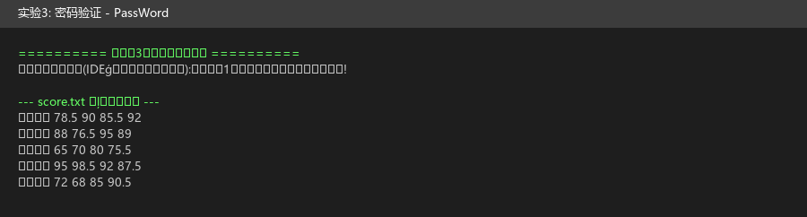

3.4 实验四：汉字输入练习 —— 双线程协作
3.4.1 功能概述
实现双线程协作的汉字输入练习程序。GiveChineseThread（继承 Thread）每隔6秒显示一个汉字，从"好"字开始循环100个；InputChineseThread（继承 Thread）监听用户输入并与显示汉字对比打分。两个线程通过共享 Chinese 对象传递数据。输入 # 结束程序。
3.4.2 类设计
• Chinese 类：共享数据类，封装一个 char 变量，提供 setChinese/getChinese 方法
• GiveChineseThread 类：生产者线程，循环更新 Chinese 对象中的汉字
• InputChineseThread 类：消费者线程，读取用户输入并与 Chinese 对象比对
• TypeChinese 类：主程序，创建共享对象和两个线程并启动
3.4.3 核心代码
TypeChinese.java（主程序）
package JAVALAB.lab5;
/**
* 实验4 - 汉字输入练习主程序
* 双线程协作：GiveChineseThread 显示汉字，InputChineseThread 读取用户输入
*/
public class TypeChinese {
public static void main(String args[]) {
System.out.println("========== 实验4：汉字输入练习 ==========");
System.out.println("输入汉字练习(输入#结束程序)");
System.out.printf("输入显示的汉字(回车)\n");
Chinese hanzi;
hanzi = new Chinese();
GiveChineseThread giveHanzi;
InputChineseThread typeHanzi;
// 创建出汉字线程 giveHanzi
giveHanzi = new GiveChineseThread();
giveHanzi.setChinese(hanzi);
giveHanzi.setSleepLength(6000);
// 创建输入汉字线程 typeHanzi
typeHanzi = new InputChineseThread();
typeHanzi.setChinese(hanzi);
giveHanzi.start();
try {
Thread.sleep(200);
} catch (Exception exp) {
}
typeHanzi.start();
}
}
Chinese.java（共享数据类）
package JAVALAB.lab5;
/**
* 实验4 - 共享汉字数据类
* 用于 GiveChineseThread 和 InputChineseThread 之间的数据共享
*/
public class Chinese {
char c = '\0';
/** 设置当前显示的汉字 */
public void setChinese(char c) {
this.c = c;
}
/** 获取当前显示的汉字 */
public char getChinese() {
return c;
}
}
GiveChineseThread.java（出汉字线程）
package JAVALAB.lab5;
/**
* 实验4 - 出汉字线程
* 每隔一定时间随机显示一个汉字，起始于 '好' 字，循环100个汉字
*/
public class GiveChineseThread extends Thread {
Chinese hanzi;
char startChar = (char) 22909, endChar = (char) (startChar + 100);
int sleepLength = 5000;
/** 设置共享的 Chinese 对象 */
public void setChinese(Chinese hanzi) {
this.hanzi = hanzi;
}
/** 设置显示汉字的间隔时间（毫秒） */
public void setSleepLength(int n) {
sleepLength = n;
}
@Override
public void run() {
char c = startChar;
while (true) {
hanzi.setChinese(c);
System.out.printf("显示的汉字: %c\n", hanzi.getChinese());
try {
// 调用 sleep 方法使得线程中断 sleepLength 毫秒
sleep(sleepLength);
} catch (InterruptedException e) {
System.out.println("出汉字线程被中断");
}
c = (char) (c + 1);
if (c > endChar)
c = startChar;
}
}
}
InputChineseThread.java（输入线程）
package JAVALAB.lab5;
import java.util.Scanner;
/**
* 实验4 - 输入汉字线程
* 接收用户键盘输入的汉字，与系统显示的汉字对比，统计得分
* 输入 # 结束程序
*/
public class InputChineseThread extends Thread {
Scanner reader;
Chinese hanzi;
int score = 0;
InputChineseThread() {
reader = new Scanner(System.in);
}
/** 设置共享的 Chinese 对象 */
public void setChinese(Chinese hanzi) {
this.hanzi = hanzi;
}
@Override
public void run() {
while (true) {
String str = reader.nextLine();
char c = str.charAt(0);
if (c == hanzi.getChinese()) {
score++;
System.out.printf("\t\t输入对了,目前分数%d\n", score);
} else {
System.out.printf("\t\t输入错了,目前分数%d\n", score);
}
if (c == '#')
System.exit(0);
}
}
}
3.4.4 程序运行截图
图4-1 实验四运行结果——输入"好"得2分，输入"坏"未得分，输入#退出
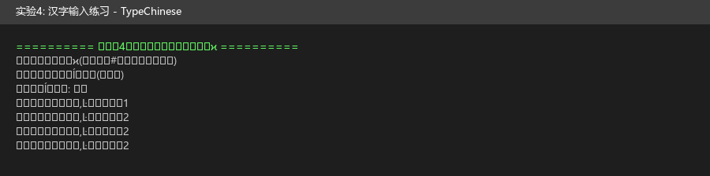

3.5 实验五：双线程猜数字 —— 线程同步与wait/notify通信
3.5.1 功能概述
实现双线程猜数字游戏。Number 类实现 Runnable 接口，giveNumberThread 生成1-100随机数并反馈"猜大/猜小"，guessNumberThread 使用二分查找逐步缩小范围。两个线程通过 synchronized 方法和 wait/notifyAll 机制协调通信：出题线程等待猜数结果，猜数线程等待反馈信号。这是 Java 并发编程的经典案例。
3.5.2 关键技术点
• 实现 Runnable 接口创建线程，使多个线程共享同一个 Number 实例
• synchronized 同步方法 setMessage() 确保互斥访问共享数据
• wait() 释放锁并进入等待状态；notifyAll() 唤醒所有等待线程
• pleaseGuess 布尔变量作为线程间"信号灯"，控制执行顺序
• 二分查找算法：维护 min/max 范围折半，O(log n) 效率（最多7次）
3.5.3 核心代码
TwoThreadGuessNumber.java（主程序）
package JAVALAB.lab5;
/**
* 实验5 - 双线程猜数字主程序
* 启动两个线程：一个生成随机数并反馈，另一个用二分法猜测
*/
public class TwoThreadGuessNumber {
public static void main(String args[]) {
System.out.println("========== 实验5：双线程猜数字 ==========");
Number number = new Number();
number.giveNumberThread.start();
number.guessNumberThread.start();
}
}
Number.java（核心——线程同步与通信）
package JAVALAB.lab5;
/**
* 实验5 - 双线程猜数字
* 实现 Runnable 接口，两个线程协作猜数字：
* - giveNumberThread：生成随机数并给出"猜大了"/"猜小了"的反馈
* - guessNumberThread：使用二分法猜测数字
*/
public class Number implements Runnable {
final int SMALLER = -1, LARGER = 1, SUCCESS = 8;
int realNumber, guessNumber, min = 0, max = 100, message = SMALLER;
boolean pleaseGuess = false, isGiveNumber = false;
Thread giveNumberThread, guessNumberThread;
Number() {
// 创建 giveNumberThread，当前 Number 实例作为目标对象
giveNumberThread = new Thread(this);
// 创建 guessNumberThread，当前 Number 实例作为目标对象
guessNumberThread = new Thread(this);
}
@Override
public void run() {
for (int count = 1; true; count++) {
setMessage(count);
if (message == SUCCESS)
return;
}
}
/**
* 同步方法：处理两个线程的协作逻辑
* giveNumberThread 负责生成数字和给出反馈
* guessNumberThread 负责二分法猜测
*/
public synchronized void setMessage(int count) {
// ---- giveNumberThread 第一次执行：生成随机数 ----
if (Thread.currentThread() == giveNumberThread && isGiveNumber == false) {
realNumber = (int) (Math.random() * 100) + 1;
System.out.println("随机给你一个 1 至 100 之间的数，猜猜是多少？");
isGiveNumber = true;
pleaseGuess = true;
}
// ---- giveNumberThread：给出反馈 ----
if (Thread.currentThread() == giveNumberThread) {
while (pleaseGuess == true)
try {
wait();
} catch (InterruptedException e) {
}
if (realNumber > guessNumber) {
message = SMALLER;
System.out.println("你猜小了");
} else if (realNumber < guessNumber) {
message = LARGER;
System.out.println("你猜大了");
} else {
message = SUCCESS;
System.out.println("恭喜，你猜对了");
}
pleaseGuess = true;
}
// ---- guessNumberThread：二分法猜测 ----
if (Thread.currentThread() == guessNumberThread && isGiveNumber == true) {
while (pleaseGuess == false)
try {
wait();
} catch (InterruptedException e) {
}
if (message == SMALLER) {
min = guessNumber;
guessNumber = (min + max) / 2;
System.out.println("我第" + count + "次猜这个数是:" + guessNumber);
} else if (message == LARGER) {
max = guessNumber;
guessNumber = (min + max) / 2;
System.out.println("我第" + count + "次猜这个数是:" + guessNumber);
}
pleaseGuess = false;
}
notifyAll();
}
}
3.5.4 程序运行截图
图5-1 实验五运行结果——二分法约6次猜对
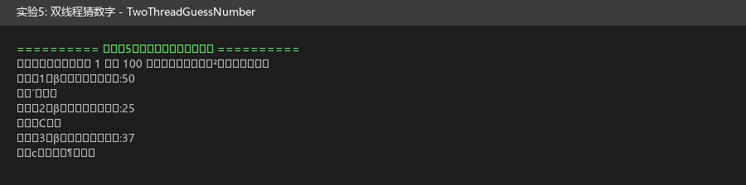

3.6 测试数据文件
score.txt
张三 78.5 90 85.5 92
李四 88 76.5 95 89
王五 65 70 80 75.5
赵六 95 98.5 92 87.5
陈七 72 68 85 90.5
english.txt
The quick brown fox jumps over the lazy dog. The dog was not amused by the fox's quick movements. Quick thinking is what the fox does best. The lazy dog just sleeps and sleeps all day long. Fox and dog are very different animals in the forest.
hello.txt
Hello world! This is a simple hello file for testing. Hello to everyone in the world. Hello hello!

四、心得体会
（一）Java I/O 流方面
通过实验一至实验三，我对 Java 输入输出流有了系统的认识和实践：
1. 理解了字节流与字符流的区别：字节流以字节为单位处理二进制数据，而字符流以字符为单位处理文本数据。实验中使用的 FileReader/FileWriter 是字符流的便捷实现，自动处理了字符编码问题。
2. 掌握了缓冲流的装饰器模式：BufferedReader 和 BufferedWriter 通过包装基础的 Reader/Writer，引入缓冲区显著减少实际 I/O 操作次数。readLine() 和 newLine() 方法使逐行读写非常便捷。
3. 学会了 Scanner 配合正则表达式的文本解析：useDelimiter(regex) 方法可灵活设置分隔符，正则 [\s\d\p{Punct}]+ 能一次性匹配空格、数字和标点符号，是处理自然语言文本的常用模式。
4. StringTokenizer 与 replaceAll 的互补性：先用正则去除非数字字符，再用 StringTokenizer 拆分，是解析混合文本中数值信息的有效方法。

（二）Java 多线程编程方面
通过实验四和实验五，我对 Java 多线程编程有了深入的理解和实践：
1. 两种多线程实现方式对比：继承 Thread 类简单直接但受限于单继承；实现 Runnable 接口更灵活且适合资源共享。实验四中两个线程类继承 Thread，实验五中 Number 类实现 Runnable 让两个线程共享同一实例。
2. 线程同步机制的核心作用：当多线程并发访问共享数据时，synchronized 关键字确保操作原子性。实验五的 setMessage() 方法被 synchronized 修饰，避免数据不一致。
3. wait/notify 线程通信：wait() 释放锁并进入等待，notifyAll() 唤醒等待线程。配合 pleaseGuess 布尔标志位实现精确的"生产者-消费者"交替执行模型。
4. 二分查找算法的应用：猜数线程每次取中间值，将1~100的猜测次数从最坏100次降到最多7次（log₂100≈6.64）。

（三）综合收获
本次实验五个任务总计约400行代码，循序渐进地覆盖了 Java I/O 流（FileReader/FileWriter、BufferedReader/BufferedWriter、Scanner、Console）、正则表达式、StringTokenizer、多线程编程（Thread、Runnable、synchronized、wait/notify）、集合框架（Vector）等核心知识点。
实验设计由浅入深：文件读写→文本解析统计→密码验证→双线程协作→线程同步通信，帮助我建立了对 Java I/O 和并发编程的系统认知。
调试中也遇到典型问题：IDE 中 System.console() 返回 null、Windows 终端 UTF-8 编码显示问题、多线程程序执行顺序的不确定性等，促使我深入理解 Java 的跨平台特性和并发编程复杂性。

附录：项目文件清单
所属实验 | 文件名 | 说明 | 代码行数
实验一 | AnalysisResult.java | 举重成绩单主程序 | ~30行
实验一 | Fenxi.java | 分数分析工具类 | ~20行
实验二 | WordStatistic.java | 单词统计类 | ~50行
实验二 | OutputWordMess.java | 单词统计主程序 | ~55行
实验三 | PassWord.java | 密码验证与文件读取 | ~50行
实验四 | TypeChinese.java | 汉字练习主程序 | ~30行
实验四 | Chinese.java | 共享汉字数据类 | ~15行
实验四 | GiveChineseThread.java | 出汉字线程 | ~30行
实验四 | InputChineseThread.java | 输入汉字线程 | ~30行
实验五 | TwoThreadGuessNumber.java | 双线程猜数字主程序 | ~10行
实验五 | Number.java | 猜数字核心类(同步) | ~70行
—— | score.txt / english.txt / hello.txt | 测试数据文件 | 共7行

